PRESSEINFORMATION
K+G Wetter GmbH
Januar 2021
Hygienic Secure / International FoodTech Award 2021

International FoodTech Award 2021 in silber für K+G Wetter
Industriekutterserie „Hygienic Secure“ überzeugt mit cleveren Details

Mit innovativen Ideen zur konstanten Optimierung der Sicherheit und Hygiene im Prozess und konsequenter Anwenderorientierung machen die Maschinen von Innovationsführer K+G Wetter den signifikanten Unterschied in der Produktion aus und sorgen für ein nachhaltiges Plus an Sicherheit und Effizienz in der Lebensmittelindustrie. Die Industriekutterserie „Hygienic Secure“ vereint die zuverlässige und bewährte K+G Wetter-Qualität mit den modernen Anforderungen an die Lebensmittelverarbeitung. Das wurde nun auch mit dem International FoodTech Award 2021 in silber ausgezeichnet. Mit dem Award würdigt die DLG zusammen mit ihren Partnern seit vielen Jahren wegweisende Entwicklungen hinsichtlich Innovation, Nachhaltigkeit und Effizienz im Bereich der Lebensmitteltechnologie. Eine international besetzte Experten-Jury zeichnet fortschrittliche Konzepte aus.

„Die Auszeichnung mit dem International FoodTech Award 2021 in silber erfüllt uns mit Stolz“, betont Sales Manager Volker Schlosser. „Wir arbeiten täglich und mit großer Leidenschaft daran, unsere Maschinen stetig zu optimieren. Daher freuen wir uns besonders, dass unser Einsatz mit dem Award belohnt wird und starten hochmotiviert ins neue Jahr.“

Alle Lösungen von K+G Wetter überzeugen durch ihre hohe Anwenderorientierung. Bei der Konstruktion der Maschinen haben die Experten die Anforderungen aus der Praxis immer fest im Blick. Ganz nach dem Grundsatz: Aus der Praxis für die Praxis. Und gerade diese hohe Anwenderorientierung zeichnet unsere Lösungen aus und macht den Unterschied. „Wir wissen durch unsere Kontakte zur Branche und den ständigen Austausch mit den Akteuren immer genau, worauf es ankommt. Genau da setzen wir mit unseren Entwicklungen in Technik und der Prozesstechnologie an“, so Volker Schlosser. „Uns ist es wichtig, mit unseren Lösungen auf die täglichen Anforderungen in den Betrieben einzugehen. Dass unsere Maschinen leicht bedienbar, ergonomisch und vor allem hygienisch sicher sind, hat dabei Priorität“, so Schlosser.
Innovativer Messerdeckelstreifen ist werkzeuglos ein- und ausklippbar

Ein weltweit einzigartiges Hygiene-Highlight ist der neue Messerdeckelstreifen. Der Messerdeckelstreifen ist selbstjustierend und lässt sich zur Reinigung ganz einfach werkzeuglos ein- und ausklippen. Die Reinigung gelingt mühelos und es gibt keine versteckten Ecken, in denen sich Ablagerungen bilden könnten. Der Reinigungserfolg ist optisch einfach zu überprüfen, eine Kontamination durch Rückstände wird dadurch ausgeschlossen.
Volker Schlosser: „Neben der sicheren und einfachen Demontage zur Reinigung kann der Messerdeckelstreifen auftretenden Reibungswiderstand durch seine vertikale Bewegungsmöglichkeit aufnehmen. Damit begegnen wir einem möglichen Abrieb. Weltweit gibt es keine vergleichbare Lösung zur Sicherstellung einer ansonsten so sensiblen Stelle bei Kuttern.“ Auch diese einzigartige Lösung überzeugte die Jury des International FoodTec Award.

Ein besonderes Plus der Maschinengeneration „Hygienic Secure“: Der Bereich zwischen Kutterschüssel und Vakuum-Kessel kommt vollkommen ohne Dichtung aus. Austausch, Verschleiß und Kontaminationsrisiken gehören der Vergangenheit an. Hinzu kommen große, werkzeuglos zu öffnende Reinigungsklappen im Vakuum-Kessel. Sie ermöglichen den einfachen Zugang mit der Reinigungslanze. So kann die visuelle Prüfung der Reinigungsergebnisse sicher, schnell und zuverlässig vorgenommen werden. Hygiene und Produktsicherheit werden durch die einfache und hygienisch zuverlässige Reinigung garantiert.

Weitere Merkmale wie die neue hocheffiziente Kocheinrichtung, die werkzeuglose Demontage diverser notwendiger Teile wie Schüsselabstreifer, Schüsselpilzauflage oder der neu entwickelte Schalldämpfer für eine deutliche Lärmreduzierung beim Einsatz von Vakuum waren weitere Merkmale, die die Jury überzeugt haben. Im Resultat stehen die uneingeschränkte Sicherheit und Wirtschaftlichkeit der Prozesse sowie Produkte von erstklassiger Qualität.

K+G Wetter
K+G Wetter ist weltweit gefragter Partner für die Herstellung von hochwertigen und zuverlässigen Maschinen für die Fleischverarbeitung. K+G Wetter entwickelt fortschrittliche Kutter, Wölfe und Mischer für Metzger und Facharbeiter aus Handwerk und Industrie. Durch ihre ausgefeilte Technologie und qualitativ hochwertige Verarbeitung tragen die Maschinen von K+G Wetter maßgeblich zum Unternehmenserfolg der Kunden bei. Als weltbekannte Marke steht das Unternehmen aus dem hessischen Biedenkopf-Breidenstein seinen Kunden mit einer persönlichen und individuellen Beratung zur Seite.
www.kgwetter.de

Pressebild 1:

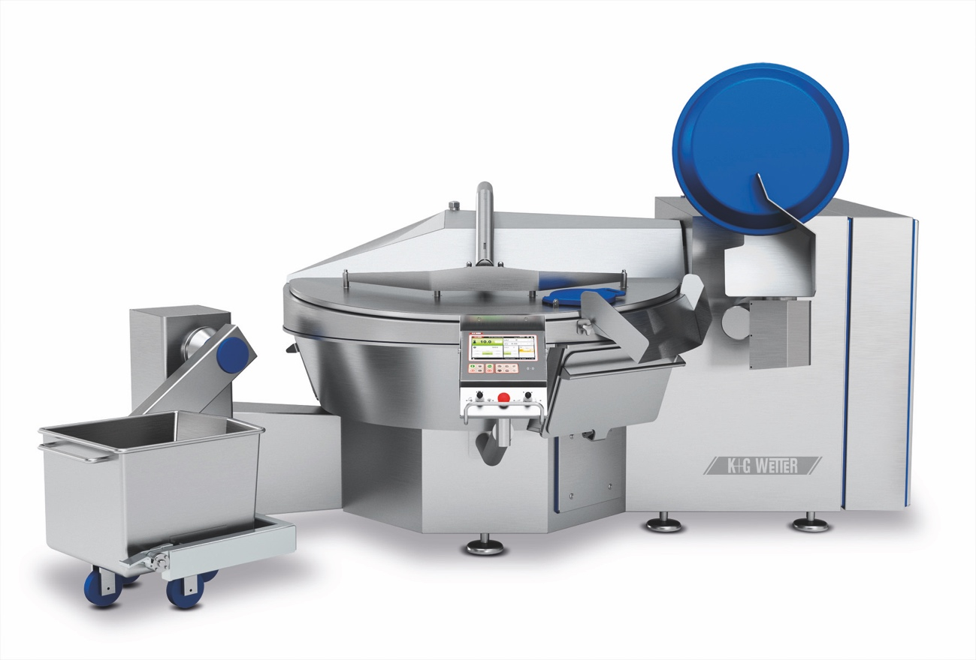
© K+G Wetter

Bildunterschrift: Die clever durchdachten und anwenderorientierten Details machen den Unterschied: Die Vakuum-Industriekutter der „Hygienic Secure“-Reihe setzen neue Maßstäbe in Sachen Effizienz, Sicherheit und Hygiene.

Pressebild 2:

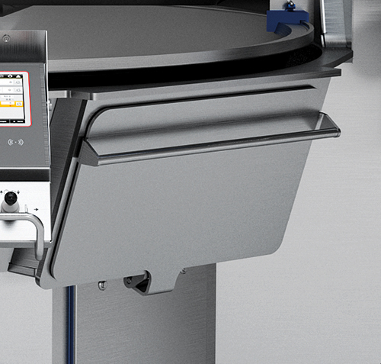

© K+G Wetter

Bildunterschrift: Einfache und zuverlässige Reinigung: Leicht zugängliche Reinigungsklappen ermöglichen die einfache und hygienisch sichere Reinigung. Das spart im Resultat Zeit und Geld und sorgt für Produkte von höchster Qualität.

Pressebild 3:

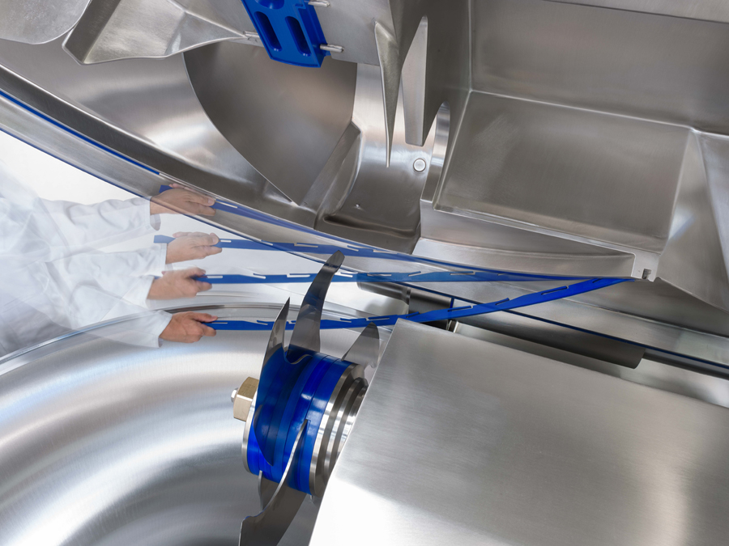
© K+G Wetter

Bildunterschrift: Ein weltweit einzigartiges Hygiene-Highlight ist der Deckelstreifen am Messerdeckel. Er ist selbstjustierend. Zur Reinigung lässt sich der Streifen ganz einfach werkzeuglos ein- und ausklippen.

Kontaktinformationen:
K+G Wetter GmbH
Goldbergstrasse 21
35216 Biedenkopf-Breidenstein
www.kgwetter.de

Ihre Ansprechpartnerin:

Katharina Hennig
PR/Media
T. +49 (0) 2 71 . 77 00 16 - 160
F. +49 (0) 2 71 . 77 00 16 - 29
k.hennig@psv-neo.de
www.psv-marketing.de

